**◼ FLIGHT:**



****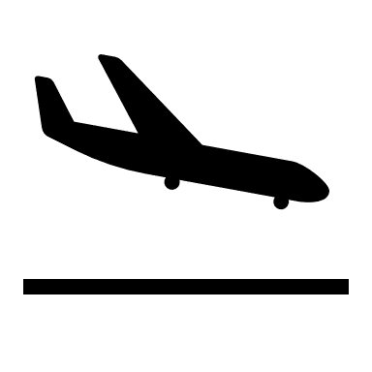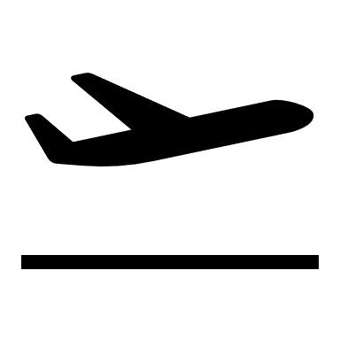

**BKK PUS PUS BKK**

**เที่ยวบิน เวลาออก เวลาถึง**

**BX726**

**22.55**

**06.20**

**เที่ยวบิน เวลาออก เวลาถึง**

**BX725**

**18.00**

**21.45**

**KBX51 Be Like Snow BUSAN EDEN SKI RESORT 5วัน3คืน**

เที่ยวเมืองริมทะเลเกาหลีสุดชิค! เยือน EDEN SKI RESORT

รถไฟสุดคิ้วริมทะเล **SKY CAPSULE**

หมู่บ้านวัฒนธรรมคัมชอน IMUSEUM & ART LAND YEOSU

จัตุรัสอีชุนซิน ช้อปปิ้งย่านดัง! ย่านนัมโพดง



**เมนูพิเศษ บุฟเฟต์บาบีคิว , ชาบูสไตล์เกาหลี , จิมดัก**

**พิเศษพัก! ยอซู 2 คืน พัก ปูซาน 1 คืน**

เดินทางโดยสายการบิน AIR BUSAN (BX) น้ำหนักสัมภาระโหลดใต้ท้องเครื่อง 15 Kg. / Carry on 7 Kg.

|  |  |  |  |  |  |
| --- | --- | --- | --- | --- | --- |
| วันที่ | โปรแกรมท่องเที่ยว | เช้า | เที่ยง | เย็น | โรงแรม |
| **1** | ท่าอากาศยานนานาชาติสุวรรณภูมิ  **BX726 BKK-PUS 22.55-06.20** |  |  |  |  |
| **2** | ท่าอากาศยานนานาชาติกิมแฮ – เมืองปูซาน - หมู่บ้านวัฒนธรรมคัมชอน – ซงโดสกายวอล์ค – ลานสกี (EDEN SKI RESORT) – ยอซู |  | 🍽 | 🍽 | COOPSTAY KOAROO YEOSU  หรือระดับใกล้เคียงกัน |
| **3** | I Museum - Yeosu Art land และพิพิธภัณฑ์ Trick Art - จัตุรัสอีซุนชิน – ตลาดพื้นเมือง - LF Square Mall | 🍽 | 🍽 |  | COOPSTAY KOAROO YEOSU  หรือระดับใกล้เคียงกัน |
| **4** | เมืองปูซาน - ร้านสมุนไพร Red Pine – ศูนย์โสมรัฐบาล - ศูนย์สมุนไพร Hogaenamu - ศูนย์รวมเครื่องสำอางแบรนด์ดัง – รถไฟจิ๋วสกายแคปซูล(ไม่รวมค่าขึ้นรถไฟจิ๋ว)– แหล่งช้อปปิ้งปลอดภาษี – ตลาดนัมโพดง+ตลาดปลาจากัลชิ | 🍽 | 🍽 |  | CONNECT HOTEL BUSAN  หรือระดับใกล้เคียงกัน |
| **5** | Local Super Market – พิพิธภัณฑ์สาหร่าย + ใส่ชุดฮันบก - ถนนช้อปปิ้ง ซอมยอน – ท่าอากาศยานนานาชาติกิมแฮ – ท่าอากาศยานนานาชาติสุวรรณภูมิ  **BX725 PUS-BKK 18.00-21.45** | 🍽 | 🍽 |  |  |

|  |  |  |  |  |  |
| --- | --- | --- | --- | --- | --- |
| วันเดินทาง | ราคาผู้ใหญ่  (บาท) | ราคาเด็ก  (บาท) | พักเดี่ยว/เดินทางท่านเดียว เพิ่ม (บาท) | ที่นั่ง | หมายเหตุ |
| 26-30 ธันวาคม 2567 | 21,888 | ไม่มีราคาเด็ก  (เด็ก INF อายุไม่เกิน  2 ปี ราคา 5,500 บาท) | 5,500 | 20 |  |
| 28 ธันวาคม 2567 – 01 มกราคม 2568 | 25,888 | 20 |  |
| 01-05 มกราคม 2568 | 21,888 | 20 |  |
| 09-13 มกราคม 2568 | 21,888 | 20 |  |
| 17-21 มกราคม 2568 | 20,888 | 20 |  |
| 05-09 กุมภาพันธ์ 2568 | 21,888 | 20 |  |
| 13-17 กุมภาพันธ์ 2568 | 21,888 | 20 |  |
| 19-23 กุมภาพันธ์ 2568 | 20,888 | 20 |  |
| 06-10 มีนาคม 2568 | 18,888 | 20 |  |
| 12-16 มีนาคม 2568 | 18,888 | 20 |  |
| 20-24 มีนาคม 2568 | 17,888 | 20 |  |
| 26-30 มีนาคม 2568 | 18,888 | 20 |  |

|  |
| --- |
| Employee badge with solid fillอัตราค่าบริการนี้เฉพาะนักท่องเที่ยวที่ถือหนังสือเดินทางไทย เชื้อชาติไทยเท่านั้น กรณีชาวต่างชาติทางบริษัทฯ ขอสงวนสิทธิ์เรียกเก็บค่าธรรมเนียม**เพิ่มจากราคาทัวร์ 100 USD** |
| รายการทัวร์นี้ มีวัตถุประสงค์เพื่อการท่องเที่ยวเป็นหมู่คณะเท่านั้น ถ้าลูกค้าท่านใดแยกตัวออกจากกรุ๊ปทัวร์ ไม่ว่าจะไปเที่ยวเอง หลบหนีเป็นแรงงาน หรือ ไม่เข้าร้านช้อป ไม่ท่องเที่ยวตามที่ระบุไว้ในโปรแกรมทัวร์ ทางบริษัทฯ ขอสงวนสิทธิ์ขอคิดค่าใช้จ่าย **เพิ่มท่านละ 150 USD** |

19.30 น. พร้อมกัน ณ ท่าอากาศยานนานาชาติสุวรรณภูมิ อาคารผู้โดยสารระหว่างประเทศขาออกชั้น 4 เคาน์เตอร์ โดยสาย

วันที่หนึ่ง ท่าอากาศยานนานาชาติสุวรรณภูมิ

การบิน AIR BUSAN (BX) โดยมีเจ้าหน้าที่บริษัทฯ คอยต้อนรับและอำนวยความสะดวกด้านเอกสารติดแท็กกระเป๋า

22.55 น. นำท่านเดินทางออกสู่ เมืองปูซาน ประเทศเกาหลีใต้ โดยสายการบิน AIR BUSAN (BX) เที่ยวบินที่ BX726

วันที่สอง ท่าอากาศยานนานาชาติกิมแฮ – เมืองปูซาน - หมู่บ้านวัฒนธรรมคัมชอน – ซงโดสกายวอล์ค – ลานสกี (EDEN SKI RESORT) - ยอซู 🍽 อาหาร เที่ยง, เย็น

06.20 น. เดินทางถึง ท่าอากาศยานนานาชาติกิมแฮ เมืองปูซาน ประเทศเกาหลีใต้ *(เวลาท้องถิ่นเร็วกว่าประเทศไทย 2 ชั่วโมง กรุณาปรับนาฬิกาของท่านเป็นเวลาท้องถิ่น เพื่อความสะดวกในการนัดหมาย)* นำท่านผ่านพิธีตรวจคนเข้าเมืองและศุลกากร นำท่านเดินทางสู่**เมืองปูซาน** เป็นเมืองท่าที่ใหญ่ที่สุดของประเทศเกาหลีใต้ ปูซานเป็นศูนย์กลางทางการค้า การขนส่ง และวัฒนธรรม นำทุกท่านเดินทางสู่ หมู่บ้านวัฒนธรรมคัมชอน (Gamcheon Culture Village) **หรือ** ซานโตรินีแห่งเกาหลี หมู่บ้านวัฒนธรรมคัมชอนเป็นหมู่บ้านที่มีความโดเด่นและเก่าแก่ ตั้งอยู่บนเขามีบรรยากาศดี อาคารในหมู่บ้านรับการตกแต่งอย่างมีสีสันดูมีชีวิตชีวา เป็นอีกที่เที่ยวหนึ่งที่ควรไป ห้ามพลาด เพราะเป็นที่สวยสุดๆ ด้วยบ้านเรือนและอาคารต่างๆ ที่พร้อมใจกันทาเป็นสีพาสเทล ทำให้มีความสวยงามแปลกตา ทั้งยังเป็นอีกหนึ่งแลนด์มาร์คมีชื่อเสียงของประเทศเกาหลีอีกด้วย **อิสระให้ทุกท่านถ่ายภาพตามจุดเช็คอิน!**

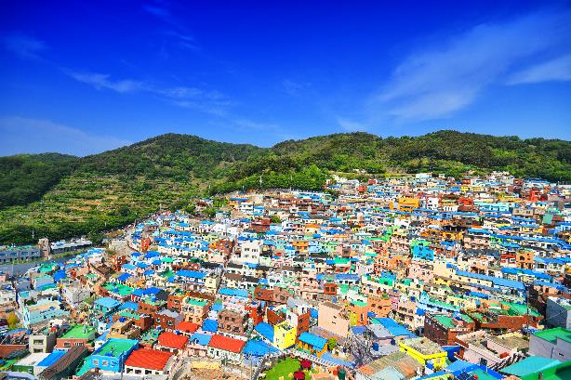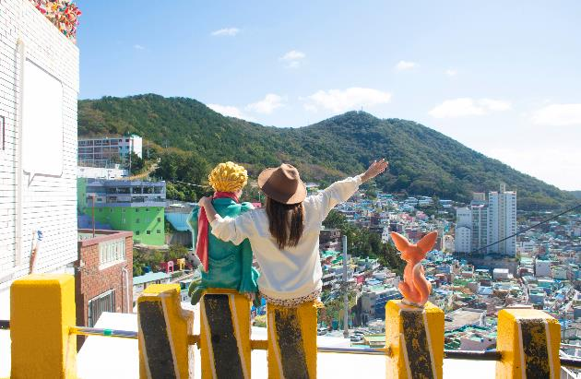

**เที่ยง 🍽 รับประทานอาหารเที่ยง (มื้อที่ 1) **เมนู บูลโกกิ (Bulgogi)**

**Highlight!**  **อาหารยอดนิยมอีกหนึ่งอย่างของครัวเกาหลีทำจากเนื้อหมูที่หมักจนได้ที่แล้วนำมาผัดกับผักต่างๆ และวุ้นเส้นของเกาหลี พอให้มีน้ำขลุกขลิกเล็กน้อยปรุงรสให้ออกหวานเล็กน้อย รับประทานคู่กับข้าวสวย และกิมจิชนิดต่างๆ**

**ใครจะพลาดที่เที่ยวสุดชิล** ซงโดสกายวอล์ค (Songdo Skywalk) (ค่าทัวร์ไม่รวมค่า Cable Car) จุดชมวิวที่เป็นนิยมอย่างมาก เพราะวิวทะเลที่สวยงามแบบ 360 องศา บรรยากาศสุดชิลและทางเดินมีพื้นกระจกมองเห็นน้ำทะเล จะถ่ายภาพมุมไหนก็สวยตะลึง **สนุกสนานกับ** ลานสกี (EDEN SKI RESORT) ให้ท่านดื่มด่ำกับหิมะและทิวทัศน์ของหุบเขาบรรยากาศธรรมชาติที่แสนงดงามรอบๆ ของลานสกี ทั้งนี้ท่านยังสามารถเพลิดเพลินไปกับการเล่นสกี สโนว์บอร์ด และกิจกรรมอื่นๆ อีกมากมาย (ราคาทัวร์ไม่รวมค่าเข้าลานสกี กระเช้ากอนโดล่า สโนว์บอร์ด สเลด และอุปกรณ์เล่นสกีทุกชนิด)

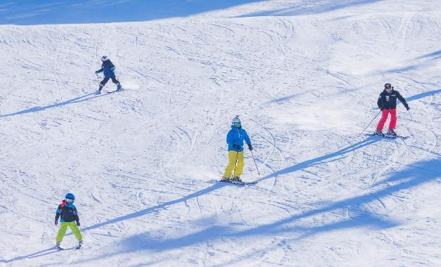

(ในกรณีที่ลานสกีปิด เนื่องจากประกาศของทางรัฐบาล ภัยพิบัติทางธรรมชาติ หรือปริมาณหิมะมีไม่มากพอ รวมทั้งการละลายของหิมะ ที่ละลายไว้หรือช้า ทั้งนี้ขึ้นอยู่กับสภาพอากาศในแต่ละปี รวมไปถึงเหตุขัดข้องอื่นๆ ทั้งนี้ทางบริษัทฯ ขอสงวนสิทธิ์ปรับเปลี่ยนเที่ยวที่ **วัดแฮดงยงกุงซา (Haedong Yonggungsa Temple)** แทนโดนไม่แจ้งให้ท่านทราบล่วงหน้าหรือคืนเงินทุกกรณี)

เดินทางสู่ **ยอซู (Yeosu)** เป็นเมืองท่าที่มีชื่อเสียงเรื่องความสวยงามทางธรรมชาติ โดยเฉพาะบริเวณชายฝั่งทะเล

เย็น 🍽 รับประทานอาหารเย็น (มื้อที่2) เมนูจิมดัก (Jimdak) หรือ ไก่อบซีอิ๊ววุ้นเส้นเป็นเมนูอาหารเกาหลีพื้นเมืองดั้งเดิม เป็นไก่ผัดรวมกับวุ้นเส้น มันฝรั่ง แครอท พริก และซอสดำ ทานกับข้าว หอมอร่อย รสเผ็ดถึงเครื่อง

ที่พัก : COOPSTAY KOAROO YEOSU หรือระดับใกล้เคียงกัน

(ชื่อโรงแรมที่ท่านพัก ทางบริษัทจะทำการแจ้งพร้อมใบนัดหมาย 5-7 วันก่อนวันเดินทาง)

วันที่สาม I Museum - Yeosu Art land และพิพิธภัณฑ์ Trick Art - จัตุรัสอีซุนชิน – ตลาดพื้นเมือง - LF Square Mall 🍽 อาหาร เช้า, เที่ยง

เช้า 🍽 รับประทานอาหารเช้า ณ โรงแรม (มื้อที่3)

จากนั้น**นำทุกท่านเข้าชม** I Museum ซึ่งจัดนิทรรศการศิลปะในรูปแบบ มีเดียอาร์ท โดยใช้มัลติมีเดียประกอบกับศิลปะจนเกิดเป็นผลงานสุดสร้างสรรค์ ซึ่งในแต่ละห้องแสดงจะมีธีมการแสดงเรื่องราวที่แตกต่างออกไป อิสระให้ท่านถ่ายรูปได้อย่างสนุกสนาน ที่มีแสง สี เสียง โดดเด่นด้วยสื่อแบบมัลติมีเดีย *(ค่าทัวร์รวมค่าเข้าพิพิธภัณฑ์)*

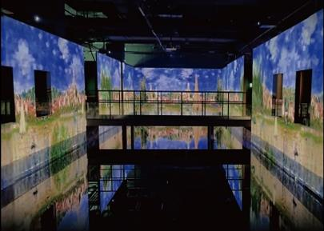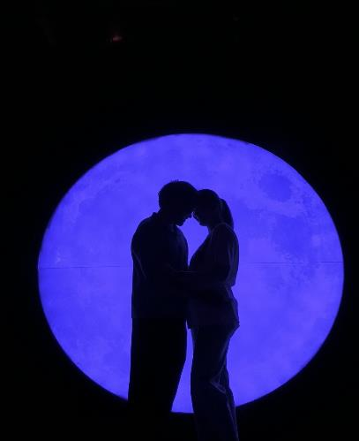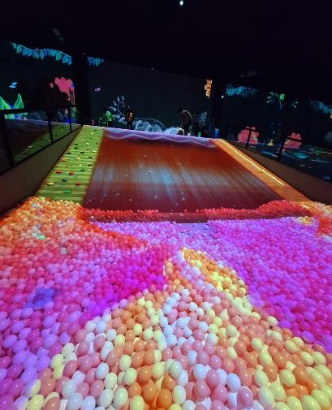

จากนั้นพาทุกท่าน**เข้าชม** Yeosu Art land และพิพิธภัณฑ์ Trick Art ชมงานศิลปะหลายชิ้นมีที่ดูชีวิตในพิพิธภัณฑ์ 3D ที่ใหญ่ที่สุดในเกาหลีใต้ สามารถเดินไปตามอุโมงค์ยาว 150 เมตร ของสวนประติมากรรมในร่มจนทะลุไปถึงนิทรรศการกลางแจ้งริมทะเล เพื่อเพลิดเพลินกับทัศนียภาพของทะเลโดยรอบ และถ่ายภาพกับจุดเช็คอินยอดฮิต Midas' Hand ประติมากรรมยอดฮิตรูปมือ อิสระให้ท่านเดินชมและถ่ายภาพตามอัธยาศัย

*(ค่าทัวร์รวมค่าเข้าชม Yeosu Art land และ**พิพิธภัณฑ์ Trick Art)*

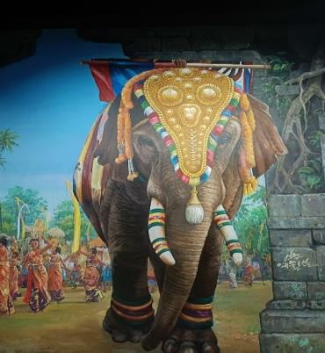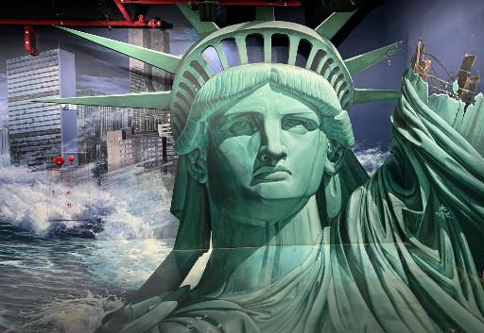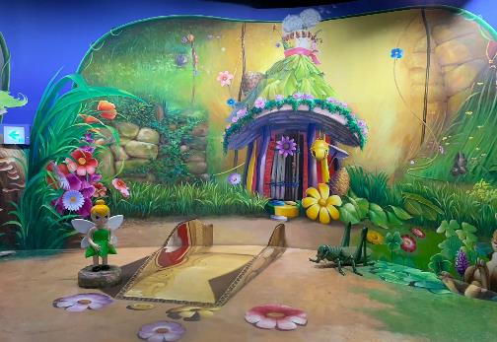

เที่ยง 🍽 รับประทานอาหารเที่ยง (มื้อที่4) **เมนูพิเศษ!! BBQ Buffet ปิ้งย่างสไตล์เกาหลี**

**Highlight!**  **BBQ ปิ้งย่างเกาหลี ทานพร้อมเครื่องเคียงที่จะขาดไม่ได้เลยก็คือผักกาดหอม กิมจิ ซอส และเกลือ นอกจากนี้ก็มีใบงา หัวไชเท้าดอง ถั่วงอก หัวหอม กระเทียม และ ต้นหอมอีกด้วย.**

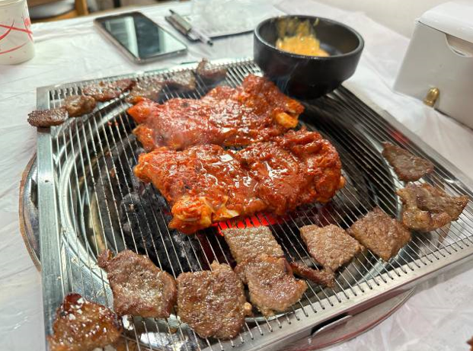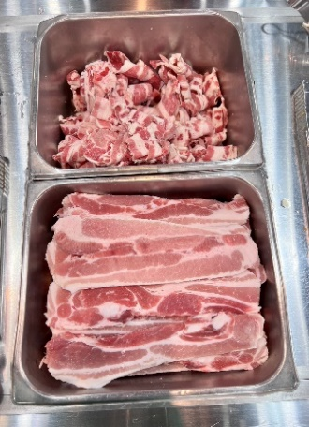

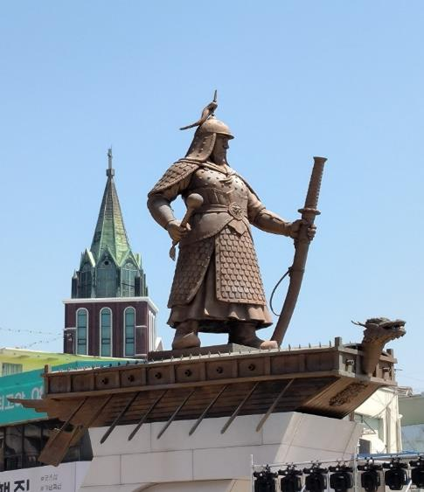จากนั้น**แวะถ่ายภาพที่** จัตุรัสอีซุนชิน (Yisunshin Square) เป็นที่ตั้งอนุสาวรีย์ของนายพลอีซุนชิน รูปปั้นทองสัมฤทธิ์ที่จ้องมองอย่างชัดเจนหันหน้าไปทางท่าเรือและทะเลของเมืองนี้ และเรือประจัญบานหรือเรือเต่า Geobukson Turtle เป็นอีกหนึ่งความสำเร็จที่ได้รับการจดจำมากของนายพลอีซุนชินในสมัยสงคราม และ**เที่ยวชม**ตลาดพื้นเมือง (Traditional market) ที่มีร้านอาหารสด อาหารพร้อมทาน ผักผลไม้ และร้านเบเกอรี่ อิสระให้ท่านช้อปปิ้งสิ้นค้าพื้นเมืองตามอัธยาศัย **อิสระช้อปปิ้งที่** LF Square Mall ช้อปปิ้งมอลล์ที่รวมแบรนด์ดังไว้มากมาย ถึง 257 แบรนด์จากทุกหมวดหมู่เหมาะสำหรับทุกเพศทุกวัย อีกทั้งยังมีร้านอาหาร ร้านกาแฟและคาเฟ่เล็กๆ รวมไปถึงศูนย์บริการด้านความบันเทิงอีกมากมาย

เย็น อิสระอาหาร เย็นตามอัธยาศัย เพื่อไม่เป็นการรบกวนเวลาของท่าน

ที่พัก : COOPSTAY KOAROO YEOSU หรือระดับใกล้เคียงกัน

(ชื่อโรงแรมที่ท่านพัก ทางบริษัทจะทำการแจ้งพร้อมใบนัดหมาย 5-7 วันก่อนวันเดินทาง)

วันที่สี่ เมืองปูซาน - ร้านสมุนไพร Red Pine – ศูนย์โสมรัฐบาล - ศูนย์สมุนไพร Hogaenamu – ศูนย์รวม

เครื่องสำอางแบรนด์ดัง - รถไฟจิ๋วสกายแคปซูล (ไม่รวมค่าขึ้นรถไฟจิ๋ว)– แหล่งช้อปปิ้งปลอดภาษี – ตลาดนัมโพดง+ตลาดปลาจากัลชิ 🍽 อาหาร เช้า, เที่ยง

เช้า 🍽 รับประทานอาหารเช้า ณ โรงแรม (มื้อที่5)

จากนั้นเดินทางสู่ **เมืองปูซาน (Busan)** หรือออกเสียงอีกอย่างว่า พูซาน เป็นเมืองที่ใหญ่ที่สุดในเกาหลีรองจากกรุงโซล ล้อมรอบไปด้วยทัศนียภาพที่มีเทือกเขาสูง และแม่น้ำต่างๆ ที่สวยงาม อากาศที่นี่ดีมากทำให้เหมาะกับการมาท่องเที่ยวได้ตลอดทั้งปี และบ้านเมืองยังมีสีสันสวยงามแปลกตาอีกด้วย **แวะที่** ร้านสมุนไพร (Red Pine) เป็นผลิตภัณฑ์ที่สกัดจากน้ำมันสน ที่มีสรรคุณช่วยบำรุงร่างกาย ลดไขมัน ช่วยควบคุมอาหารและรักษาสมดุลในร่างกาย **ช้อปปิ้งกันต่อ** ศูนย์โสมรัฐบาล (Ginseng center) ซึ่งรับรองคุณภาพจากรัฐบาล เป็นโสมที่อายุ 6 ปี ซึ่งถือว่ามีคุณภาพดีที่สุด ให้ท่านได้เลือกซื้อโสมคุณภาพและราคาถูกกว่าไทย 2 เท่า โสมเกาหลีถือเป็นยาบำรุงร่างกายให้ท่านซื้อเป็นของฝาก **และ**ศูนย์สมุนไพร (Hogaenamu Herb) รวมเป็นสมุนไพรที่มีสรรพคุณ ช่วยขับสารพิษตกค้างต่างๆ ออกจากตับอย่างปลอดภัยเนื่องจากเป็นสมุนไพรเกรดเอ มีขายเฉพาะในประเทศเกาหลีเท่านั้น **ช้อปปิ้ง**ศูนย์รวมเครื่องสำอางแบรนด์ดังเกาหลี (Cosmetic Center) เช่น ROJUKISS, LOTREE, LANEIGN, SULWASOO ให้ท่านได้เลือกซื้อในราคาพิเศษ

**รถไฟจิ๋ว...**

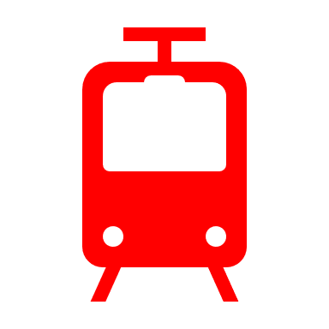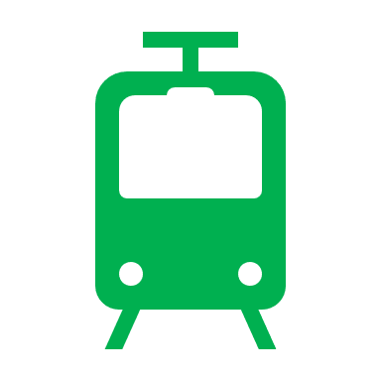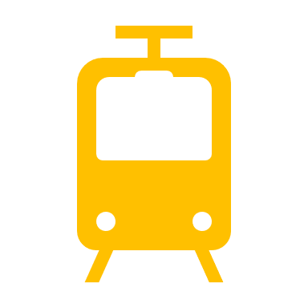

**SKY CAPSULE**

พาท่านไปตื่นตาตื่นใจกับรถไฟจิ๋วสกายแคปซูล อันโด่งดัง Sky capsuleHaeundae Blue Line Park อีกหนึ่งกิจกรรมยอดฮิตแห่งใหม่ที่ดังไปทั่วโซเชียล สายคอนเทนท์ห้ามพลาด เป็นรถไฟน่ารักๆ รถไฟสไตล์มินิมอล ที่มีสีสันสดใส โดยจะมีทั้งหมด 4 สี คือ สีเหลือง สีเขียว สีน้ำเงิน สีแดง เป็นสีสันที่ถ่ายรูปออกมาแล้ว ก็คือตัดกับท้องฟ้าสวยๆ ได้ดีมากๆ ซึ่งต่อหนึ่งคันรถนั้น จะสามารถโดยสารได้มากสุด 4 คน วิ่งอยู่บนรางรถไฟริมทะเลของปูซาน สามารถมองเห็นได้ทั้งวิวเมือง แลนด์มาร์คสวยๆ ของปูซานอย่าง สะพาน Gwangan สะพานที่ยาวเป็นอันดับ 2 ของประเทศ ประภาคารต่างๆ และวิวชายหาดแฮอึนแด Haeundae beach ชายหาดทรายขาว เป็นชายหาดที่สวยและมีชื่อเสียงที่สุดแห่งหนึ่งในเกาหลีใต้ ชายหาดทรายละเอียด ยาว 1.5 กม. และยังเป็นเป็นสถานที่จัดงานเทศกาลต่างๆ ตลอดทั้งปี เป็นภาพของบรรยากาศที่หาไม่ได้จากที่ไหน *(ค่าทัวร์ไม่รวมค่าบัตร Sky Capsule)*

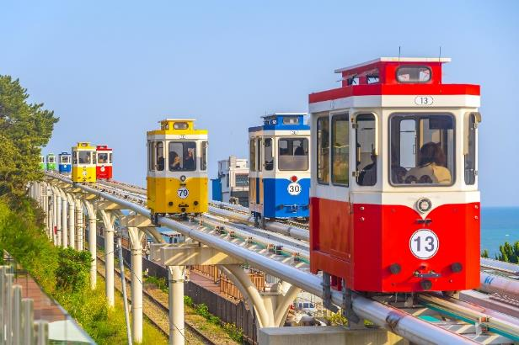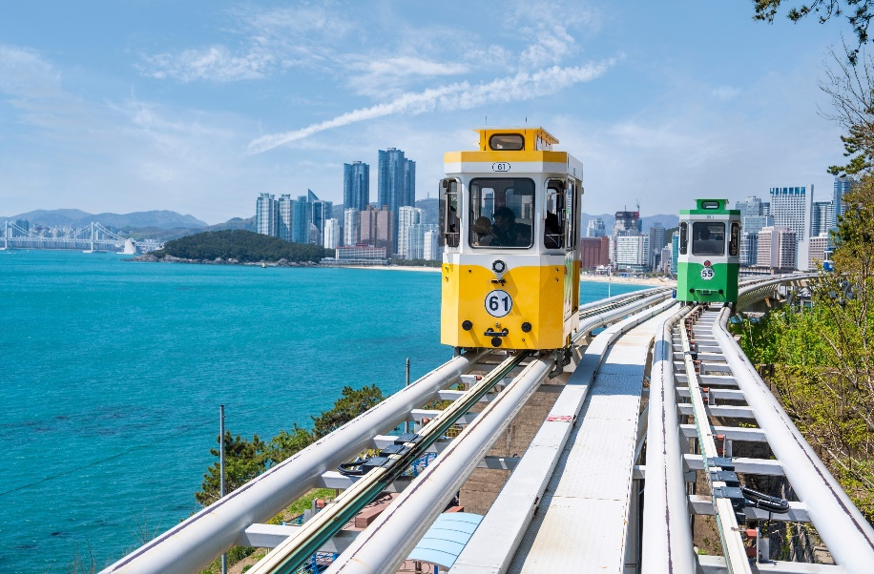

เที่ยง 🍽 รับประทานอาหารเที่ยง (มื้อที่6) **เมนูพิเศษ ชาบู ชาบู (*Shabu Shabu*) สุกี้สไตล์เกาหลี**

**Highlight!**  ***Shabu Shabu*** บนหม้อไฟร้อนๆ ประกอบด้วย ผักสดชนิดต่างๆ และเนื้อ หมูสไลด์น้ำซุปร้อนๆ และเส้นอูด้งซึ่งขาดไม่ได้ในการทานชาบู

นำท่าน**ช้อปปิ้ง** แหล่งช้อปปิ้งปลอดภาษี (Duty Free) แหล่งจำหน่ายสินค้ามากมาย อาทิ แฟชั่นการแต่งกาย รองเท้า เสื้อผ้ากระเป๋า หรือ เครื่องสำอาง น้ำหอม และอื่นๆ อีกมากมาย ให้ท่านอิสระได้เลือกซื้ออย่างเต็มที่ จากนั้นพาทุกท่านพาทุกท่าน**ช้อปปิ้งกันที่** นัมโพดง (Nampo Dong market) ถนนช้อปปิ้งสุดชิคที่ใหญ่ที่สุดในปูซาน ศูนย์รวมของสินค้าแฟชั่น เสื้อผ้า เครื่องสำอาง ร้านกาแฟ และร้านอื่นๆ อีกมากมาย ให้ท่านได้เลือกช้อปปิ้งซื้อของกัน

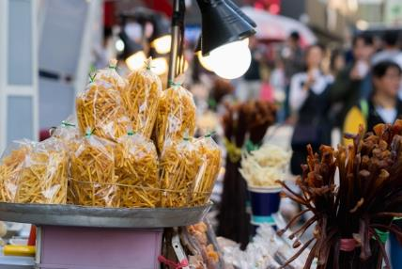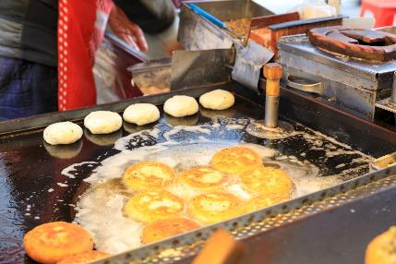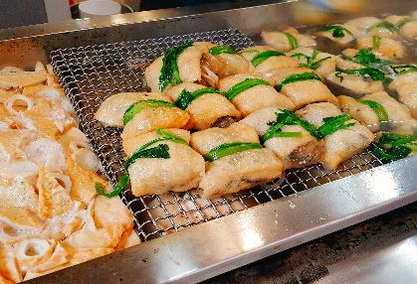

**แวะชิมอาหารทะเลสดๆ ใหม่ๆ ที่** ตลาดปลาจัลกาชิ (Jagalchi Market) ตลาดปลาที่ถือว่าใหญ่มากๆ นอกจากมีอาหารสดแล้วยังมียังมีอาหารแปรรูปประเภท ผัก หรือ สาหร่ายทะเล ที่แปรรูปให้เป็นของแห้ง ซื้อติดไม้ติดมือกลับไปได้อีกด้วย

เย็น อิสระรับประทานอาหาร เย็นตามอัธยาศัย เพื่อไม่เป็นการรบกวนเวลาของท่าน

ที่พัก : CONNECT HOTEL BUSAN 3* หรือระดับใกล้เคียงกัน

(ชื่อโรงแรมที่ท่านพัก ทางบริษัทจะทำการแจ้งพร้อมใบนัดหมาย 5-7 วันก่อนวันเดินทาง)

วันที่ห้า Local Super Market – พิพิธภัณฑ์สาหร่าย + ใส่ชุดฮันบก - ถนนช้อปปิ้ง ซอมยอน – ท่าอากาศยานนานาชาติกิมแฮ – ท่าอากาศยานนานาชาติสุวรรณภูมิ 🍽 อาหาร เช้า, เที่ยง

เช้า 🍽 รับประทานอาหารเช้า ณ โรงแรม (มื้อที่7)

**แวะละลายเงินวอนที่** Local Super Market ซึ่งท่านสามารถเลือกซื้อสินค้าเกาหลีได้อีกรอบ โดยเฉพาะของกิน เช่น บะหมี่ซินราเมียน (มาม่าสไตล์เกาหลี) อูด้ง กิมจิ ขนมช็อคโก้พาย น้ำจิ้มปรุงรสหมูย่างเกาหลี ไก่ตุ๋นโสมสำเร็จรูป ผลไม้ตามฤดูกาล ในราคาพิเศษก่อนกลับเมืองไทย **ชม**พิพิธภัณฑ์สาหร่าย (Seaweed Museum) ซึ่งท่านจะได้เรียนรู้การทำสาหร่ายของชาวเกาหลีและประวัติความเป็นมา จากนั้นให้ท่าน**สวม**ชุดฮันบก (Hanbok) ซึ่งเป็นชุดประจำชาติของประเทศเกาหลีใต้ พร้อมถ่ายรูปเป็นที่ระลึกเพื่อไปอวดคนทางบ้าน

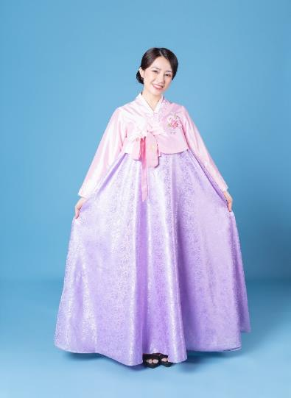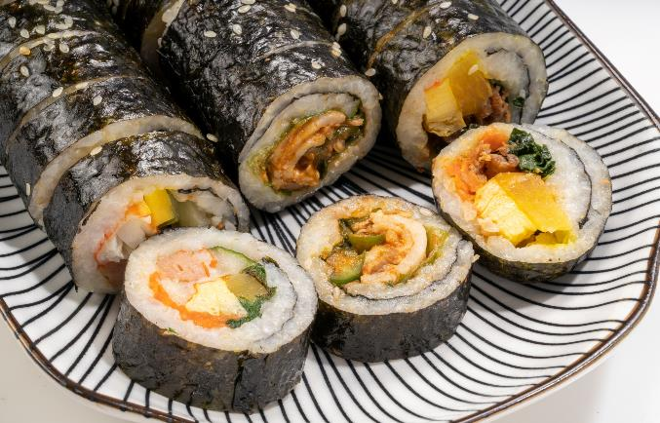

เที่ยง 🍽 รับประทานอาหารเที่ยง (มื้อที่8) Pork Gukbap อาหารชื่อดังของเมืองปูซาน เป็นซุปจากกระดูกหมูต้มจนเป็นสีขาว มากับหมูสามชั้นต้มจนเปื่อย เปื่อยแบบมันสามชั้นละลายในปากเลยทีเดียว

**อิสระช้อปปิ้ง** ถนนช้อปปิ้ง ซอมยอน ส่องแฟชั่นเทรนเกาหลีต้องห้ามพลาดย่านนี้ที่คึกคักตลอดเวลา จะร้านเสื้อผ้า ร้านรองเท้า ร้านเครื่องสำอางที่สาวๆตามหา หรือร้านกาแฟและร้านอาหารก็เยอะแยะไปหมด

จนสมควรแก่เวลานำท่านเดินทางสู่ ท่าอากาศยานนานาชาติกิมแฮ ประเทศเกาหลี เพื่อเดินทางกลับสู่ ประเทศไทย

18.00 น. เดินทางกลับ ประเทศไทย โดยสายการบิน AIR BUSAN (BX) เที่ยวบินที่ BX725

21.45 น. เดินทางถึง ท่าอากาศยานนานาชาติสุวรรณภูมิ ประเทศไทย โดยสวัสดิภาพ

********************************************

|  |
| --- |
| **หมายเหตุ:** รายการทัวร์สามารถเปลี่ยนแปลงได้ตามความเหมาะสม เนื่องจากสภาวะอากาศ, การเมือง, สายการบิน, การจราจร หรือช่วงเทศกาลหรือวันหยุด เป็นต้น โดยมิต้องแจ้งให้ทราบล่วงหน้า โดยทางผู้จัดจะปรับเปลี่ยนโดยคำนึงถึงผลประโยชน์ของท่านเป็นหลัก เพื่อให้ท่านท่องเที่ยวได้ครบถ้วนตามโปรแกรม ทัวร์ครั้งนี้มีวัตถุประสงค์เพื่อการท่องเที่ยวเป็นหมู่คณะเท่านั้น ถ้าลูกค้าท่านใดต้องการแยกตัวออก จากกรุ๊ปทัวร์ ไม่ท่องเที่ยวตามที่ระบุไว้ในโปรแกรมทัวร์ ทางบริษัทฯ จำเป็นต้องขอคิดค่าใช้จ่าย เพิ่ม 150 USD/ต่อท่าน |

|  |  |
| --- | --- |
| |  | | --- | | เงื่อนไขการเดินทางเข้าและออกจากประเทศไทยและเกาหลีใต้ (Update 03 กรกฎาคม 2566) | |
| 1. *ส่งหลักฐาน K-ETA (Korea Electronic Travel Authorization) ที่ได้รับการอนุมัติแล้ว* ของท่านมาให้ที่บริษัท   *โปรดตรวจสอบข้อมูล K-ETA ของท่านให้ถูกต้อง กรณีเอกสารผิดทางบริษัทไม่รับผิดชอบใดๆ ทั้งสิ้น*  **อัพเดท!!! ตั้งแต่วันที่ 3 กรกฎาคม 2023 เป็นต้นไป สำหรับผู้ที่มีอายุ 17 ปีหรือต่ำกว่า และอายุ 65 ปีขึ้นไป จะได้รับการยกเว้นการลงทะเบียน K-ETA และ จะมีการขยายระยะเวลาการมีผลบังคับใช้ K-ETA โดยปรับจาก 2 ปี เป็น 3 ปี สำหรับผู้ที่ลงทะเบียนหลังจาก 00:00 น. ของวันที่ 3 กรกฎาคม 2023 (ตามเวลามาตรฐานเกาหลี) เท่านั้น! ซึ่งหากใครมีใบอนุญาต K-ETA ที่ได้รับก่อนวันที่ 3 กรกฎาคม 2023 จะยังคงใช้ได้จนถึงวันหมดอายุ** |
| เงื่อนไขข้างต้น อาจมีการยกเลิก หรือ เปลี่ยนแปลง บริษัทฯ จะทำการแจ้ง Update ให้ท่านลูกค้าก่อนการเดินทาง |

1. พาสปอร์ตตัวจริง (อายุการใช้งานต้องเหลือมากกว่า 6 เดือน)

**เอกสารที่ต้องเตรียมก่อนการเดินทาง**

2. เอกสารจากการลงทะเบียนผ่านการอนุมัติระบบ K-ETA (Korea Electronic Travel Authorization)

**► การเดินทางครั้งนี้จะต้องมีจำนวน 15 ท่านขึ้นไป กรณีไม่ถึงจำนวนดังกล่าว**

**เงื่อนไขการให้บริการ**

- จะส่งจอยน์ทัวร์กับบริษัทที่มีโปรแกรมใกล้เคียงกัน

- หรือเลื่อน หรือยกเลิกการออกเดินทาง โดยทางบริษัทจะทำการแจ้งให้ท่านทราบล่วงหน้าก่อนการเดินทางประมาณ 10 วัน

- หรือขอสงวนสิทธิ์ในการปรับราคาค่าบริการเพิ่ม (ในกรณีที่ผู้เดินทางไม่ถึง 15 ท่าน และท่านยังประสงค์เดินทางต่อ) โดยทางบริษัทจะทำการแจ้งให้ท่านทราบก่อนล่วงหน้า

**► ในกรณีที่ลูกค้าต้องออกตั๋วโดยสารภายในประเทศ กรุณาติดต่อเจ้าหน้าที่ของบริษัทฯ ก่อนทุกครั้ง มิฉะนั้นทางบริษัทจะไม่รับผิดชอบใดๆ ทั้งสิ้น**

- กรุณาชำระค่ามัดจำ ท่านละ 8,000 บาท

**เงื่อนไขการจองทัวร์และชำระบริการ**

กรุณาส่งสำเนาหน้าพาสปอร์ตและหลักฐาน K-ETA พร้อมเอกสารชำระมัดจำค่าทัวร์

- ค่าทัวร์ส่วนที่เหลือชำระ 25-30 วันก่อนออกเดินทาง กรณีบริษัทฯ จำเป็นต้องออกตั๋วก่อนท่านจำเป็นต้องชำระค่าทัวร์ส่วนที่เหลือตามที่บริษัทกำหนดแจ้งเท่านั้น

**\*\*สำคัญ\*\*** สำเนาหน้าพาสปอร์ตผู้เดินทางจะต้องมีอายุเหลือมากกว่า 6 เดือนก่อนหมดอายุนับจากวันเดินทางไป-กลับและจำนวนหน้าหนังสือเดินทางต้องเหลือว่างสำหรับติดวีซ่าไม่ต่ำกว่า 3 หน้า) **กรุณาตรวจสอบก่อนส่งให้บริษัทมิฉะนั้นทางบริษัทจะไม่รับผิดชอบกรณีพาสปอร์ตหมดอายุ ) ** กรุณาส่งพร้อมหลักฐานการโอนเงินมัดจำ

* ยกเลิกก่อนการเดินทางตั้งแต่ 30 วันขึ้นไป คืนเงินค่าทัวร์โดยหักค่าใช้จ่ายที่เกิดขึ้นจริง

**เงื่อนไขการยกเลิก**

* ยกเลิกก่อนการเดินทาง 15-29 วัน ยึดเงิน 50% จากยอดที่ลูกค้าชำระมา และเก็บค่าใช้จ่ายที่เกิดขึ้นจริง(ถ้ามี)
* ยกเลิกก่อนการเดินทางน้อยกว่า 15 วัน ขอสงวนสิทธิ์ยึดเงินเต็มจำนวน

*กรณีมีเหตุยกเลิกทัวร์ โดยไม่ใช่ความผิดของบริษัททัวร์ คืนเงินค่าทัวร์โดยหักค่าใช้จ่ายที่เกิดขึ้นจริง(ถ้ามี)

*ค่าใช้จ่ายที่เกิดขึ้นจริง เช่น ค่ามัดจำตั๋วเครื่องบิน โรงแรม ค่าวีซ่า และค่าใช้จ่ายจำเป็นอื่นๆ

กรณีจองทัวร์วันหยุดเทศกาล วันหยุดนักขัตฤกษ์ วันหยุดยาวต่อเนื่อง

หากได้มีการแจ้งยกเลิกทัวร์ ทางบริษัทฯ ขอสงวนสิทธิ์เก็บค่าทัวร์ทั้งหมด โดยไม่มีเงื่อนไขใดๆ ทั้งสิ้น

**อัตราค่าบริการนี้ *รวม***

1. ค่าตั๋วโดยสารเครื่องบินไป-กลับ ชั้นประหยัดพร้อมค่าภาษีสนามบินทุกแห่งตามรายการทัวร์ข้างต้น *(ตั๋วกรุ๊ปไม่สามารถUpgrade ที่นั่งเป็น Business Classได้ และต้องเดินทางไป-กลับพร้อมตั๋วกรุ๊ปเท่านั้นไม่สามารถเลื่อนวันได้)*
2. ค่าที่พักห้องละ 2-3 ท่าน ตามโรงแรมที่ระบุไว้ในรายการหรือ ระดับใกล้เคียงกัน

กรณีพัก 3 ท่าน ถ้าวันที่เข้าพักห้องโรงแรม ไม่มีห้อง TRP ( 3 ท่าน) อาจจำเป็นต้องแยกพัก 2 ห้อง (มีค่าใช้จ่ายพักเดี่ยวเพิ่ม) กรณีห้อง TWIN BED (เตียงเดี่ยว 2 เตียง) ซึ่งโรงแรมไม่มีหรือเต็ม ทางบริษัทขอปรับเป็นห้อง DOUBLE BED แทนโดยมิต้องแจ้งให้ทราบล่วงหน้า หรือ หากต้องการห้องพักแบบ DOUBLE BED ( 1 เตียงใหญ่) ซึ่งโรงแรมไม่มีหรือเต็ม ทางบริษัทขอปรับเป็นห้อง TWIN BED แทนโดยมิต้องแจ้งให้ทราบล่วงหน้า กรณีห้องพักในเมืองที่ระบุไว้ในโปรแกรมมีเทศกาลวันหยุด มีงานแฟร์ต่างๆ บริษัทขอจัดที่พักในเมืองใกล้เคียงแทน

1. ค่าอาหาร ค่าเข้าชม และ ค่ายานพาหนะทุกชนิด ตามที่ระบุไว้ในรายการทัวร์ข้างต้น
2. เจ้าหน้าที่บริษัทฯ คอยอำนวยความสะดวกตลอดการเดินทาง
3. ค่าน้ำหนักกระเป๋า สายการบิน AIR BUSAN (BX) สัมภาระโหลดใต้ท้องเครื่อง ไม่เกิน 15 กิโลกรัม ถือขึ้นเครื่องได้ 7 กิโลกรัม และ ค่าประกันวินาศภัยเครื่องบินตามเงื่อนไขของแต่ละสายการบินที่มีการเรียกเก็บ และกรณีสัมภาระเกินท่านต้องเสียค่าปรับตามที่สายการบินเรียกเก็บ
4. ค่าประกันอุบัติเหตุตามกรมธรรม์วงเงิน 1,000,000 บาท ค่ารักษาพยาบาล ตามเงื่อนไขของบริษัทฯ ประกันภัยที่บริษัททำไว้ ทั้งนี้ย่อมอยู่ในข้อจำกัดที่มีการตกลงไว้กับบริษัทประกันชีวิต ทุกกรณีต้องมีใบเสร็จและเอกสารรับรองทางการแพทย์ จากหน่วยงานที่เกี่ยวข้องเงื่อนไขนี้ไม่คุ้มครองโรคประจำตัว การสูญเสียทรัพย์สินส่วนตัวของผู้เดินทาง และไม่รวมประกันสุขภาพ ท่านสามารถสั่งซื้อประกันสุขภาพเพิ่มได้จากบริษัทประกันทั่วไป
5. ค่าภาษีสนามบิน และค่าภาษีน้ำมันตามรายการทัวร์
6. ค่ารถปรับอากาศนำเที่ยวตามระบุไว้ในรายการ พร้อมคนขับรถ (กฎหมายไม่อนุญาตให้คนขับรถเกิน 12 ช.ม./วัน)
7. รวมภาษีมูลค่าเพิ่ม 7% และภาษีหัก ณ ที่จ่าย 3% (ค่าบริการเท่านั้น)
8. ค่าทำหนังสือเดินทางไทย และเอกสารต่างด้าวต่างๆ

**อัตราค่าบริการนี้ *ไม่รวม***

1. ค่าใช้จ่ายอื่นๆ ที่นอกเหนือจากรายการระบุ อาทิเช่น ค่าอาหาร เครื่องดื่ม ค่าซักรีด ค่าโทรศัพท์ เป็นต้น
2. ค่าภาษีทุกรายการคิดจากยอดบริการ, ค่าภาษีเดินทาง (ถ้ามีการเรียกเก็บ)
3. ค่าภาษีน้ำมันที่สายการบินเรียกเก็บเพิ่มภายหลังจากทางบริษัทฯ ได้ออกตั๋วเครื่องบิน และได้ทำการขายโปรแกรมไปแล้ว
4. ค่าพนักงานยกกระเป๋าที่โรงแรม
5. ค่าทิปไกด์ คนขับรถ **ขออนุญาตนำเก็บ ณ สนามบินวันแรก ท่านละ 2,000 บาท** สำหรับหัวหน้าทัวร์แล้วแต่ความประทับใจและน้ำใจจากท่าน

**หมายเหตุ :** กรุณาอ่านศึกษารายละเอียดทั้งหมดก่อนทำการจอง เพื่อความถูกต้องและความเข้าใจตรงกันระหว่างท่านลูกค้าและบริษัทฯ และเมื่อท่านตกลงชำระเงินมัดจำหรือค่าทัวร์ทั้งหมดกับทางบริษัทฯ แล้วทางบริษัทฯ จะถือว่าท่านได้ยอมรับเงื่อนไขข้อตกลงต่างๆ ทั้งหมด

**หมายเหตุ**

* + - 1. บริษัทฯ ขอสงวนสิทธิ์ที่จะเลื่อนการเดินทางหรือปรับราคาค่าบริการขึ้นในกรณีที่มีผู้ร่วมคณะไม่ถึง15ท่าน
      2. ค่าทัวร์สำหรับคนไทยที่ถือพาสปอร์ตไทยเท่านั้น
      3. ขอสงวนสิทธิ์การเก็บค่าน้ำมันและภาษีสนามบินทุกแห่งเพิ่ม หากสายการบินมีการปรับขึ้นก่อนวันเดินทาง
      4. บริษัทฯ ขอสงวนสิทธิ์ในการเปลี่ยนเที่ยวบิน โดยมิต้องแจ้งให้ทราบล่วงหน้าอันเนื่องจากสาเหตุต่างๆ
      5. บริษัทฯ จะไม่รับผิดชอบใดๆ ทั้งสิ้น หากเกิดกรณีความล่าช้าจากสายการบิน, การยกเลิกบิน, การประท้วง, การนัดหยุดงาน, การก่อการจลาจล, ภัยธรรมชาติ, การนำสิ่งของผิดกฎหมาย ซึ่งอยู่นอกเหนือความรับผิดชอบของบริษัทฯ
      6. บริษัทฯ จะไม่รับผิดชอบใดๆ ทั้งสิ้น หากเกิดสิ่งของสูญหาย อันเนื่องเกิดจากความประมาทของท่าน, เกิดจากการโจรกรรม และ อุบัติเหตุจากความประมาทของนักท่องเที่ยวเอง
      7. เมื่อท่านตกลงชำระเงินมัดจำหรือค่าทัวร์ทั้งหมดกับทางบริษัทฯ แล้ว ทางบริษัทฯ จะถือว่าท่านได้ยอมรับเงื่อนไขข้อตกลงต่างๆ ทั้งหมด
      8. รายการนี้เป็นเพียงข้อเสนอที่ต้องได้รับการยืนยันจากบริษัทฯ อีกครั้งหนึ่ง หลังจากได้สำรองโรงแรมที่พักในต่างประเทศเรียบร้อยแล้ว โดยโรงแรมจัดในระดับใกล้เคียงกัน ซึ่งอาจจะปรับเปลี่ยนตามที่ระบุในโปรแกรม
      9. การจัดการเรื่องห้องพัก เป็นสิทธิ์ของโรงแรมในการจัดห้องให้กับกรุ๊ปที่เข้าพัก โดยมีห้องพักสำหรับผู้สูบบุหรี่ / ปลอดบุหรี่ได้ โดยอาจจะขอเปลี่ยนห้องได้ตามความประสงค์ของผู้ที่พัก ทั้งนี้ขึ้นอยู่กับความพร้อมให้บริการของโรงแรม และไม่สามารถรับประกันได้
      10. กรณีผู้เดินทางต้องการความช่วยเหลือเป็นพิเศษ อาทิเช่น ใช้วิลแชร์ กรุณาแจ้งบริษัทฯ อย่างช้า 14 วัน ก่อนการเดินทาง มิฉะนั้น บริษัทฯ ไม่สามารถจัดการให้ล่วงหน้าได้
      11. มัคคุเทศก์ พนักงานและตัวแทนของผู้จัด ไม่มีสิทธิ์ในการให้คำสัญญาใดๆ ทั้งสิ้นแทนผู้จัด นอกจากมีเอกสารลงนามโดยผู้มีอำนาจของผู้จัดกำกับเท่านั้น
      12. ผู้จัดจะไม่รับผิดชอบและไม่สามารถคืนค่าใช้จ่ายต่างๆ ได้เนื่องจากเป็นการเหมาจ่ายกับตัวแทนต่างๆ ในกรณีที่ผู้เดินทางไม่ผ่านการพิจารณาในการตรวจคนเข้าเมือง-ออกเมือง ไม่ว่าจะเป็นกองตรวจคนเข้าเมืองหรือกรมแรงงานของทุกประเทศในรายการท่องเที่ยว อันเนื่องมาจากการกระทำที่ส่อไปในทางผิดกฎหมาย การหลบหนี เข้าออกเมือง เอกสารเดินทางไม่ถูกต้อง หรือการถูกปฏิเสธในกรณีอื่นๆ
      13. ค่าประกันอุบัติเหตุตามกรมธรรม์วงเงิน 1,000,000 บาท ค่ารักษาพยาบาล ตามเงื่อนไขของบริษัทฯ ประกันภัยที่บริษัททำไว้ ทั้งนี้ย่อมอยู่ในข้อจำกัดที่มีการตกลงไว้กับบริษัทประกันชีวิต ทุกกรณีต้องมีใบเสร็จและเอกสารรับรองทางการแพทย์ จากหน่วยงานที่เกี่ยวข้องเงื่อนไขนี้ไม่คุ้มครองโรคประจำตัว การสูญเสียทรัพย์สินส่วนตัวของผู้เดินทาง และไม่รวมประกันสุขภาพ ท่านสามารถสั่งซื้อประกันสุขภาพเพิ่มได้จากบริษัทประกันทั่วไป